[巩固再练]
1．(2017·广西南宁高三第一次摸底)阅读图文材料，完成下列各题。
地处欧亚大陆和新疆腹地、塔里木盆地东北边缘的库尔勒纺织服装城涵盖了纺纱、服装、黏胶纤维以及其他纺织制品等主体行业和相关的配套行业，以及商贸、仓储、运输等第三产业。纺织服装城定位于节能、环保、生态的现代化纺织工业基地，国家纺织产业从东部向中西部地区转移升级的样板，全新疆最大及全国影响力最大的高品质纺织生产基地，全国最大的棉花和棉纺行业的研发中心，南疆最大的纺织品物流集散地和交易中心，东联西出的纺织品出口基地，纺织产业技能人才的培训基地。下图是库尔勒市位置图。
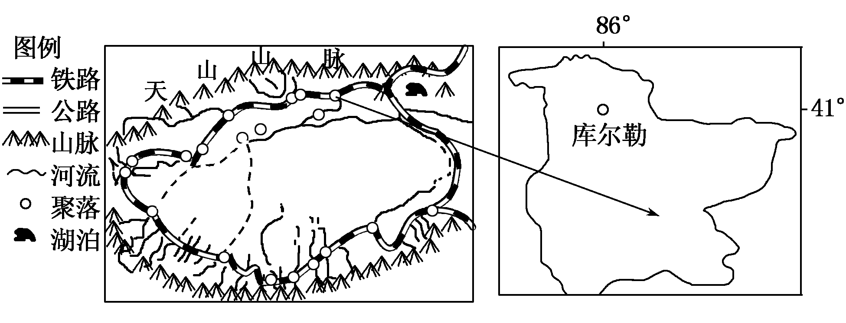
(1)分析库尔勒纺织服装生产基地建设的区位优势。
(2)说明与纺织服装生产相关的企业在库尔勒集聚的原因。
(3)试评价东部纺织产业向库尔勒地区转移对该区域的影响。
(4)请你为库尔勒纺织服装城的建设，提出今后的发展方向。
[解析] 本题考查工业区布局的区位因素、工业转移的影响。(1)由材料知，库尔勒棉花产量高、品质好，原料丰富；有纺织产业技能培训基地，人才优势大；是物资集散地，交通便利；政策支撑等。(2)工业集聚可以节省运输费用；利于企业间人员与信息的交流，提高企业创新能力；共享基础设施，节约生产成本。(3)东部纺织业向库尔勒转移，可以促进库尔勒产业结构调整；促进经济发展，使农村人口向城镇转移，推动城市化进程(提高城市化水平)；促进西部地区工业化进程；增加当地居民的就业机会，提高经济收入。同时也会造成环境污染，生态环境压力加大；加剧水资源紧张等。(4)建议应从纺织业可持续发展出发，可从加大科研与创新、开拓国际市场、创立专业知名品牌等角度作答。
[答案] (1)库尔勒棉花产量高、质量好，原料丰富；引进了先进的纺织技术、设备和人才；是东联西出的纺织品出口基地，消费市场广阔；交通便捷(公路和铁路经过)，是南北疆重要的交通枢纽和物资集散地；基础设施较完善；国家政策支持等。
(2)节省运输费用；利于企业间人员与信息的交流，提高企业创新能力；共享基础设施，节约生产成本。
(3)有利：促进产业结构调整；加快经济发展和农村人口向城镇转移，推动城市化进程(提高城市化水平)；促进西部地区工业化进程；增加当地居民的就业机会，提高经济收入。不利：导致环境污染，生态环境压力加大；加剧水资源紧张等。
(4)加大科技投入和产品创新设计；加强营销，树立品牌意识；做好品牌的维护和管理；提高产品的技术含量，延长产业链，提高产品附加值；开拓国际市场等。
2．(2017·河南大联考)阅读图文材料，完成下列问题。
九洲村是福建省龙岩市上杭县临城镇的一个村寨，位于汀江边，多丘陵矮山，该村地处205国道旁，交通便利，生态环境好，附近无污染源。上杭县农业局于2003年积极引进台湾蜜雪梨，在临城镇九洲村种植，经过十多年的种植技术培训，该村大力发展蜜雪梨产业，已建成生产基地3000多亩，年产梨2000多吨，产值1000万元。该村现已成为上杭县特色水果——蜜雪梨专业村。2010年以来，随着蜜雪梨市场的迅速扩大，九洲村开始调整山林产业结构，将原有山林改种蜜雪梨果林，蜜雪梨果林业规模不断扩大。下图为上杭县九洲村地理位置示意图。
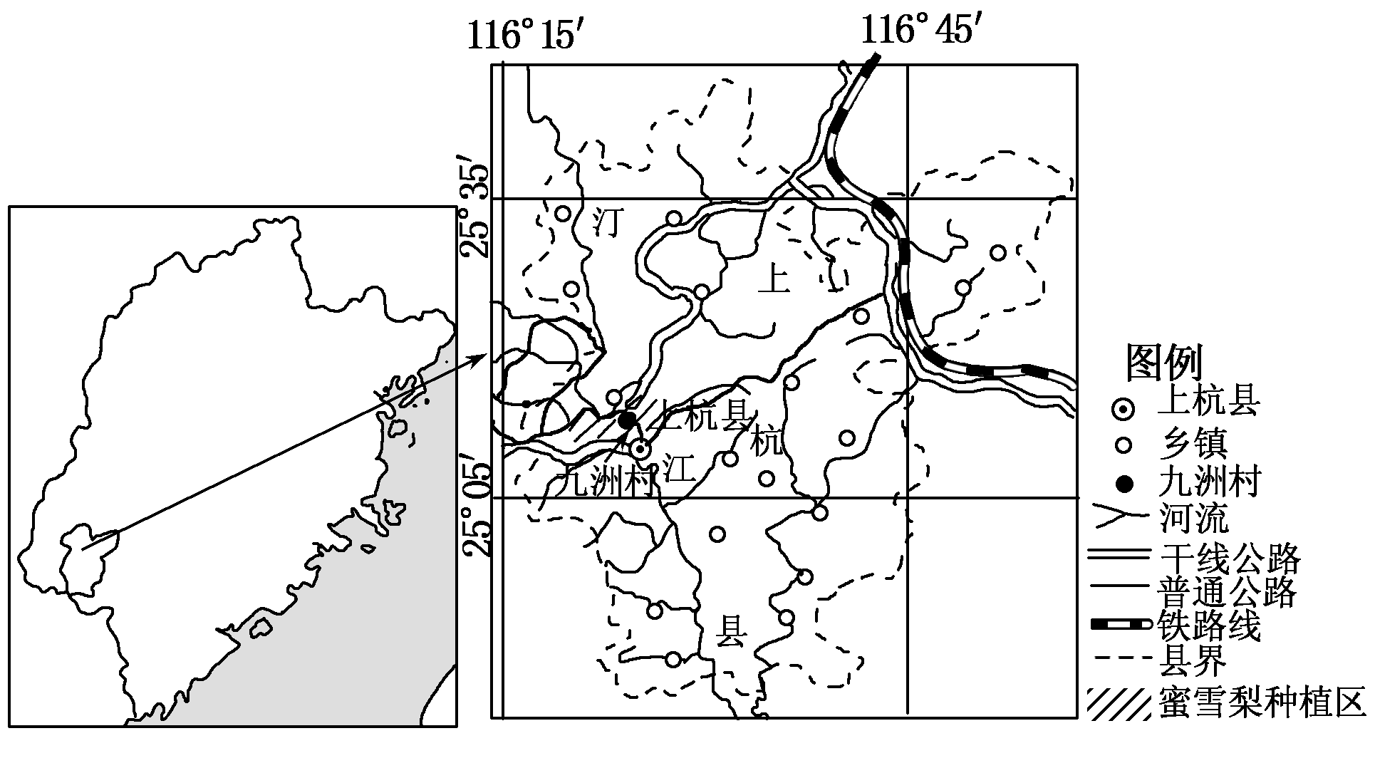
(1)简述上杭县九洲村引种蜜雪梨的有利自然条件。
(2)说明上杭县九洲村发展蜜雪梨产业不利的社会经济条件。
(3)分析九洲村为进一步发展蜜雪梨产业应采取的措施。
(4)你是否赞成九洲村继续将山林改种蜜雪梨果林？请表明态度并说明理由。
[解析] 本题以上杭县九洲村地理位置示意图为载体，考查影响九洲村蜜雪梨产业发展的区位因素以及其发展产生的影响。(1)解答此类题关键是从材料中提取该作物生长习性，然后结合区域图具体展开分析。从材料中可知，蜜雪梨是从台湾引进的，因此九洲村的有利自然条件是：与台湾有类似的水热条件，环境好，无污染，多丘陵矮山(因为山地更有利于种植果树)。(2)不利的社会经济条件同样需要从材料中寻找。材料中明确提到“经过十多年的种植技术培训”，由此可见当地的技术条件较落后，包括冷藏技术、种植技术、机械化水平、管理水平等都比较落后。(3)进一步发展应该采取的措施需要针对上一题中提出的问题。加大技术投入，延长产业链等，此处不再展开。(4)赞成或不赞成，只要自圆其说即可。赞成的理由主要从其所带来的巨大经济和社会效益角度分析，不赞成的理由主要从环境效益角度分析。
[答案] (1)地处亚热带季风气候区，水热充足；多低山丘陵，山林土地面积广；靠近河流，水源充足；生态环境好、污染小。
(2)地形起伏较大，机械化水平较低；果农文化素质差异较大，果园经营管理粗放；冷藏保鲜技术落后，政府对冷藏保鲜设施投资较少。
(3)加大科技投入，提高蜜雪梨产量和品质；调整产业结构，延长产业链，增加附加值；与休闲农业相结合，提高综合效益；加强对外交流合作，树立特色果业品牌形象；拓展产业销售渠道。(任答四点即可)
(4)赞成。理由：山林土地资源丰富；蜜雪梨市场需求量大；经济效益好(或增加经济收入)；可以解决农村剩余劳动力就业等。不赞成。理由：继续砍伐山林，会加剧水土流失；破坏野生动物栖息地生态环境；造成生物多样性减少等。
3．(2017·山东济南模拟)阅读图文材料，完成下列要求。
材料一 尼日尔河三角洲是世界第三大湿地，地势低平，大部分地区海拔在200米以下，由淤泥、粉砂组成，湖泊、沼泽、河流广布。尼日尔河三角洲不仅是尼日利亚主要农产区之一，而且三角洲地下和海底石油、天然气资源也极为丰富。下图示意尼日尔河流域和尼日尔河三角洲油气资源的分布。
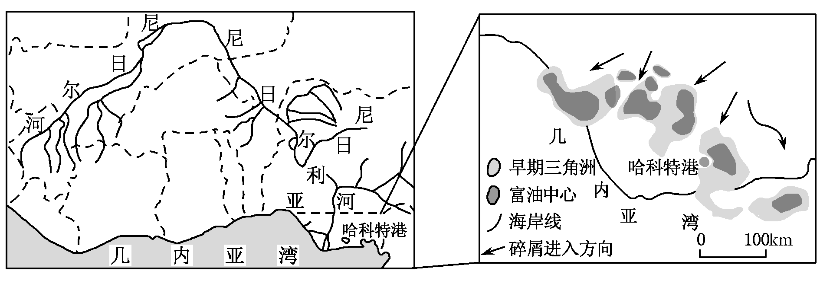
材料二 尼日利亚是非洲能源资源大国，是非洲第一大石油生产和出口大国。截至2014年已探明石油储量居非洲第二、世界第十；已探明天然气储量居非洲第一、世界第八。目前，尼日利亚是中国在非洲的第三大贸易伙伴、第二大出口市场，中国则是尼日利亚的第三大贸易伙伴。
(1)运用区位理论，简述尼日利亚发展石油工业的有利条件。
(2)虽然相距遥远，但尼日利亚是中国主要投资目的地之一。分析此投资战略是否正确，并说出你的理由。
[解析] 第(1)题，结合材料内容，从资源、劳动力、市场、交通等方面进行归纳。第(2)题，从资源、市场、交通、政策条件等和保证我国能源安全的角度，阐述正确的理由。或从运输成本高和该国自然、经济、社会方面的不利因素考虑，说明不正确的理由。
[答案] (1)资源丰富，品质较好；劳动力充足且价格低廉；(面向欧美、中国等)市场广阔；靠近港口，海运便捷。
(2)正确。该国石油、煤、铁、水能等资源丰富；人口众多，市场潜力较大；水运(海运与河运)便利；两国政策支持；投资该国可增加我国的石油进口渠道，保证国家能源安全；等等。(或不正确。中国与尼日利亚相距遥远，运输成本高；该国经济落后，基础设施不完善；地形复杂，矿产资源开采成本高；政局不稳；等等。)

